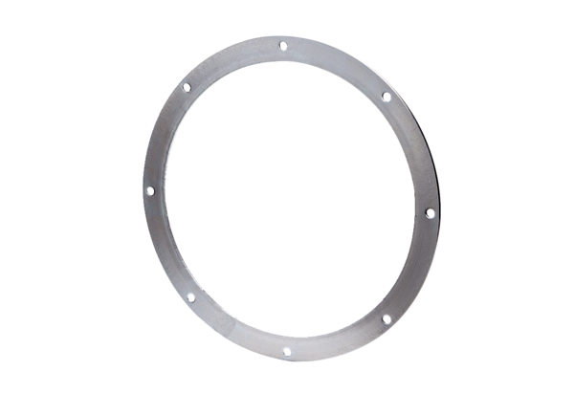Przeciwkołnierz GF 56Opakowanie jednostkowe: 1 sztukaAsortyment: C
Numer artykułu: 0056.0010Producent: MAICO

